م | القائمة | اسم العنصر | الملاحظة
 | اكواد | العقود | اسم العنصر خطأ المفروض ان اسمه انواع القيد
 | اكواد | المحافظات | يمكن ادراجها من قاعدة البيانات الاكسس
 | اكواد | مكاتب الصحة | يمكن ادراجها من قاعدة البيانات الاكسس
 | اكواد | الوظائف | يمكن ادراجها من قاعدة البيانات الاكسس
 | اكواد | التطعيمات | اسماء التطعيمات بخانة التطعيمات بالعربية مكتوبة بالانجليزي وليس العربى
 | اكواد | الجماعات | يمكن ادراجها من قاعدة البيانات الاكسس
 | اكواد | المواد | Invalid objct name CDMawad | الجدول موجود بقاعدة البيانات باسم  CDMowad
 | اكواد | المواد | 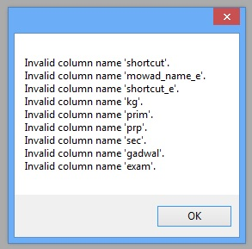 | قمت بتغيير الحرف للتجربة فاعطى هذا الخطأ
 | اكواد | المؤهلات | يمكن ادراجها من قاعدة البيانات الاكسس
 | اكواد | اناوع الاقامة | التسمية المفروض انواع
 | اكواد | - صلة القرابة  - الاخوة والاقارب | ما الفارق بين العنصرين
 | ادخال بيانات | العام الدراسى | 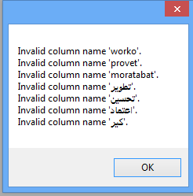
 | ادخال البيانات | بيانات التلاميذ - الطلاب | قائمة الصف لا يتم احضار الا صفوف رياض الاطفال
 | ادخال البيانات | بيانات التلاميذ - الطلاب | بيانات الاتصال ارقام التليفونات تقبل عدد كبير من الارقام يفضل لو تحدد مثل عدد ارقام الموبايل وذلك حتى تقل نسبة الخطأ
 | ادخال البيانات | بيانات التلاميذ - الطلاب | تظليل الخانات التى يجب ادخالها لتوضيح اهم البيانات التى يجب ادخالها
 | ادخال البيانات | بيانات التلاميذ - الطلاب | عند حفظ التعديل يعطى خطأ 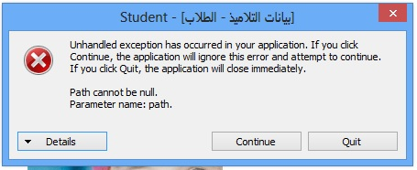
 | الاكواد | المواهب | غير موجود نموذج لادخالها
 | ادخال البيانات | اذونات الخروج | رقم بطاقة المستلم يقبل اى رقم المفروض يقبل 14 رقم وفقا لتنسيق الرقم القومى

